Лот к Извещению № 440 от 27.07.2017 г.
- Поставщик обязуется передать, а Покупатель принять и оплатить Товар в нижеуказанном ассортименте, количестве, по ценам, способами и в сроки поставки:
№ | Товары | Количество | Ед. изм. | Цена | Сумма
1 | Самоклеящаяся этикетка на п/п с усиленной клеевой основой 40*400 | 50000 | шт | 3,89 | 194500,00
2 | Этикетка самоклеящаяся (флексограф), в стоимость товара включена стоимость флексоформы | 42000 | шт | 0,90 | 37800,00
Итого: |  |  |  |  | 232 300,00
Техническое описание самоклеящейся этикетки на п/п с усиленной клеевой основой 40*400:
Этикетка двух слойная, двух ручьевая:
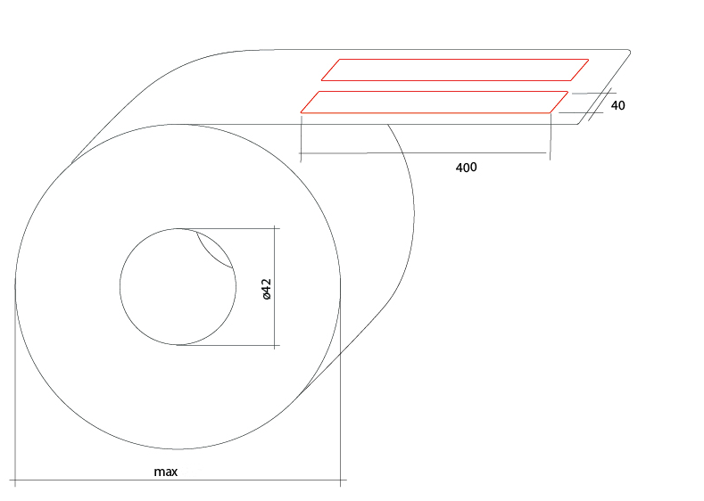
Расстояние между этикетками – 7 мм
d втулки (внутренний) – 42 мм
max в рулоне 1100 штук в 2-х ручьях (550 в 1-ом ручье)
1 слой:
Сырье для производства:
PP NG Top White / S2045 / BG42 White

2 слой:
Сырье для производства:
THERMAL 200HD PLUS S2045N-BG40BR IMP

- Качество товара, поставленных Поставщиком по настоящему Договору, должны быть подтверждены Сертификатом качества или Декларацией соответствия. Продавец обязан предоставить, документы, подтверждающие его права на продажу Товара.
- 3. Порядок оплаты:
3.1. Покупатель производит оплату партии Товара следующим образом:
3.1.1. 100% от стоимости товара, покупатель оплачивает в течение 30 банковских дней с момента фактической передачи Товара Покупателю.
4. Поставка Товара производится в течение 7 рабочих дней с момента заключения договора.
5. Поставка Товара производится согласно следующего базиса поставки:
- Погрузка Товара на складе Поставщика производится за счет Поставщика
- Разгрузка Товара на складе Покупателя производится Покупателем за свой счет.
5. Описание лота

Наименование титула | Тара и упаковка-самоклеящаяся этикетка
Доставка и сборка товара по адресу | Белгородская обл., г. Старый Оскол, станция Котел, площадка «Строительная», проезд Ш-5, строение 5 (Завод по производству и переработке мясной продукции «ПРОМАГРО»).
Заказчик | ООО «АПК «ПРОМАГРО»
Вид | Тара и упаковка-самоклеящаяся этикетка
Срок поставки | август2017
Начальная цена с учетом доставки и условия платежа | 232 300 рублей, с НДС в том числе доставка

6. Начальная максимальная цена контракта 232 300 рублей, с НДС, в том числе доставка.

